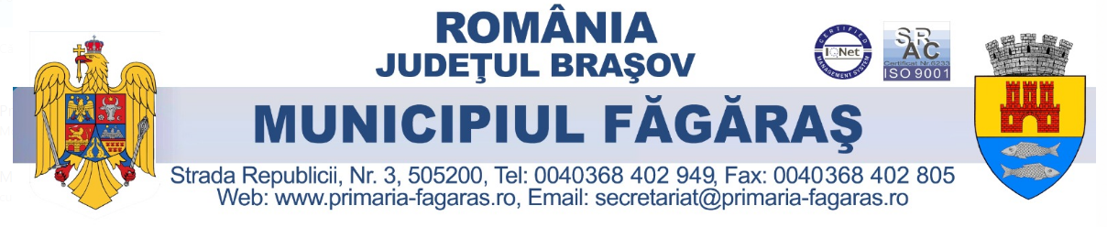

Nr. 39936/03.06.2025

PROCES – VERBAL PRIVIND INTERVIUL

- pentru examenul de promovare în clasă pentru 2 funcții pubice din cadrul Serviciului poliția locală Fagaras

În conformitate cu prevederile anexei nr. 10 Norme din O.U.G. nr. 57/2019 privind Codul administrativ, cu modificările și completările ulterioare,
Comisia de examen constituită prin dispoziția primarului nr. 472/16.05.2025, s-a întrunit azi 03.06.2025 pentru organizarea interviului,
Respectand prevederile legale referitoare la punctajul minim de promovare a interviului de 50 puncte, comisiile de examen au declarat ”admis/respins” la interviu, următorii candidati:

Nr. Crt. | Nr. identificare | Punctaj interviu | Admis / Respins
1 | 38389 | 89,33 puncte | Admis
2 | 38391 | 90,67 puncte | Admis

Prezentul proces verbal s-a afișat azi 03.062025 ora 15.30
Candidații nemulțumiti pot depune contestatie în termen de cel mult o zi lucratoare de la data afișării rezultatului.

